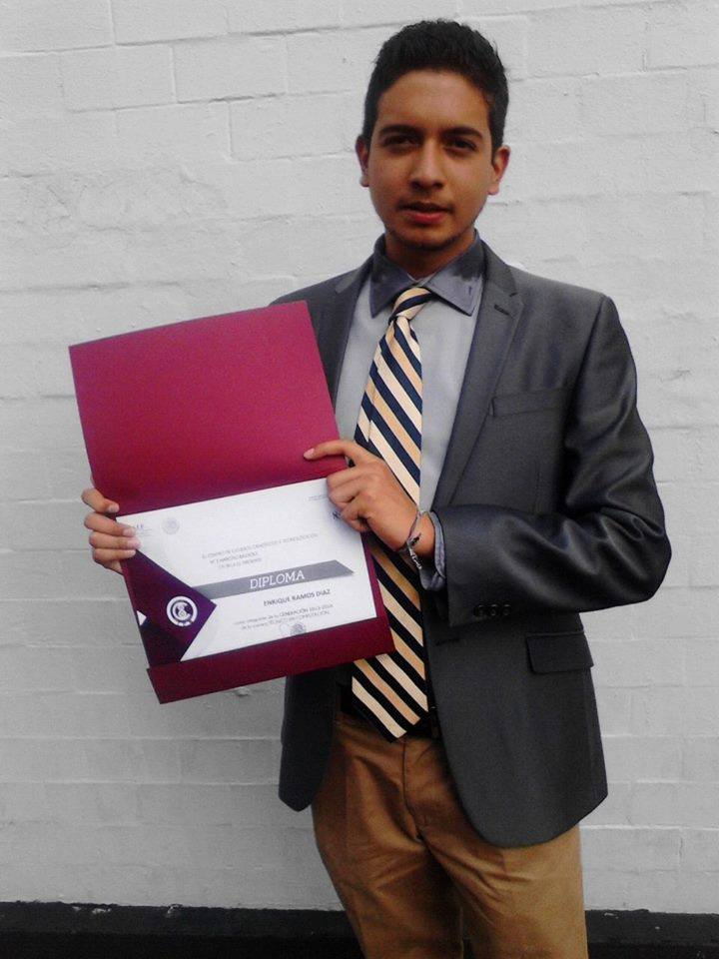

**Teléfono:** +52 1 5583903993

**E-mail:** e_ramosdiaz_@outlook.com

**GitHub:** brokenerk

**Página web:** <https://brokenerk.github.io/>

**Enrique**

**DIPLOMAS Y HOBBIES**

**Formaciones :** Diplomados, Congresos, xxxxxxxxxx xxxxxx xxxxxxxxx xxxxxxxxxxxxxxxxx

**Hobbies:** xxxxxxxxxxxxxxxxxxxxxxxxxxxxxx



**Ramos Diaz**

**CURSOS Y CERTIFICACIONES**

De 12/04/2014

19/12/2014 México

De 18/01/2016

23/07/2016 México

**EXPERIENCIA PROFESIONAL**

* **Certificación en Microsoft** por el CECATI No. 1 en Julio 2015
* **CCNA Switching & Routing: Introducción a redes** por CISCO en Julio 2015
* **CCNA Routing & Switching: Principios básicos de routing y switching** por CISCO en Diciembre 2015
* **Certificación Inglés B2** por el IPN en Marzo 2018

**Moldes Matrices y Composites S.A. de C.V.**

Mantenimiento de equipos de cómputo

- Mantenimiento a equipos de cómputo de la empresa.

- Ensamble de nuevos equipos de cómputo.

- Gestión de inventario ante el SAT.

- Capacitación a empleados para la utilización de herramientas web del SAT.

**CECyT No. 8 Narciso Bassols, IPN**

Interinato en mantenimiento de software

- Mantenimiento al código de aplicaciones utilizadas en la Unidad Politécnica de Integración Social (UPIS).

- Diseño e implementación de un software gestor de visitas escolares por parte de los alumnos del CECyT en C# y MySQL.

- Capacitación a los encargados del software descrito anteriormente.

**LENGUAJES DE PROGRAMACIÓN**

* 5 años: **C/C++**
* 4.5 años: **PHP, C#**
* 4 años: **Java**
* 3.5 años: **Python**
* 1.5 años: **JavaScript**

**ESTUDIOS**

**PROYECTOS**

**Shopping Cart**

Carrito de compras web con cargos reales, desarrollado con los frameworks Hibernate, Spring, Struts2, Conekta y Bootstrap.

**SAEEB – Sistema Administrativo y Escolar de Educación Básica**

Sistema web para la gestión escolar de alumnos del nivel básico de la Ciudad de México desarrollado en PHP y MySQL.

**APMS - Academic Program Managament System**

Sistema web para la gestión y creación de programas académicos de las escuelas de nivel superior del IPN, desarrollado con el framework Spring, Angular y PostgreSQL.

**Chat Multicast**

Chat web básico y sencillo implementado con el framework Socket-IO en JavaScript, HTML, CSS.

**Más proyectos (inglés):** <https://brokenerk.github.io/#projects>

2013 - 2016 **Técnico en Computación**

MéxicoCECyT *No.8 Narcisso Bassols - IPN*

2016 - 2020  **Ingeniería en Sistemas Computacionales**

México*Escuela Superior de Cómputo - IPN*

**Estudiante de excelencia académica** por 7 semestres en ESCOM - IPN

**Estudiante de excelencia académica** por 6 semestres en CECyT No. 8 IPN

**RECONOMIENTOS**

Español - nativo

Inglés – B2

**IDIOMAS**

* HTML, CSS, JQuery, Bootstrap, Materialize, JSON
* Hibernate, Spring, Struts2, Conekta, JSP, XML
* Flask, Jinja2
* Node.js, Socket-IO, Vis.js
* LaTeX, Git
* MySQL, PostgreSQL

**TECNOLOGÍAS**